1. pielikums
Siguldas novada pašvaldības domes 2021. gada 14. oktobra lēmumam
“Par detālplānojuma izstrādes uzsākšanu zemes vienībai Graudu ielā 8B,
Siguldā, Siguldas novadā” (prot. Nr.10, 31.§)

DARBA UZDEVUMS DETĀLPLĀNOJUMA IZSTRĀDEI
zemes vienībai Graudu ielā 8B, Siguldā, Siguldas nov.
(kadastra apzīmējums 8094 004 1274, platība 81829 m²)

- Detālplānojuma izstrādes pamatojums
Detālplānojuma izstrādes nepieciešamību nosaka Teritorijas attīstības plānošanas likuma 28. panta trešā daļa un Ministru kabineta 2014. gada 14.oktobra noteikumu Nr. 628 “Noteikumi par pašvaldību teritorijas attīstības plānošanas dokumentiem” 39.1 un 39.2. apakšpunkts.

- Detālplānojuma izstrādes mērķis
Izstrādāt nosacījumus savrupmāju apbūves realizēšanai zemes vienības ar kadastra apzīmējumu 8094 004 1274 robežās, plānojot racionālu zemes vienības sadali apbūves zemes vienībās, risinot piekļūšanas jautājumus, paredzot nodrošinājumu ar inženierkomunikācijām un teritorijas labiekārtojumu, detalizējot teritorijas izmantošanas un apbūves noteikumus.

- Detālplānojuma teritorija
Detālplānojuma teritorija ietver nekustamā īpašuma ar adresi Graudu iela 8B, Sigulda, Siguldas nov., kadastra Nr. 8094 004 1014, zemes vienību ar kadastra apzīmējumu 8094 004 1274. Zemes vienības platība, saskaņā ar zemesgrāmatas informāciju, šobrīd 8.0446 ha. Ar 2021. gada 13. jūlija Siguldas novada Būvvaldes lēmumu “Par zemes ierīcības projekta apstiprināšanu nekustamo īpašumu Graudu ielā 8B un “Liesmiņas” Siguldā, Siguldas novadā, robežu pārkārtošanai” (prot. Nr.27, 19.§) zemes vienībai ar kadastra apzīmējumu 8094 004 1274 ir pievienota 0.1383 ha liela daļa no nekustamā īpašuma “Liesmiņas” zemes vienības ar kadastra apzīmējumu 8094 004 0312, piekļūšanas nodrošināšanai no Helmaņa ielas. Nekustamā īpašuma valsts kadastra informācijas sistēmā zemes vienībai ar kadastra apzīmējumu 8094 004 1274 ir reģistrēta platība 8.1829 ha, bet izmaiņas vēl nav reģistrētas zemesgrāmatā. Par detālplānojuma teritoriju uzskatāma zemes vienības ar kadastra apzīmējumu 8094 004 1274 teritorija pēc robežu pārkārtošanas, platība 8.1829 ha. Detālplānojuma izstrādes laikā detālplānojuma izpētes teritorija var tikt palielināta atbilstoši nepieciešamībai.

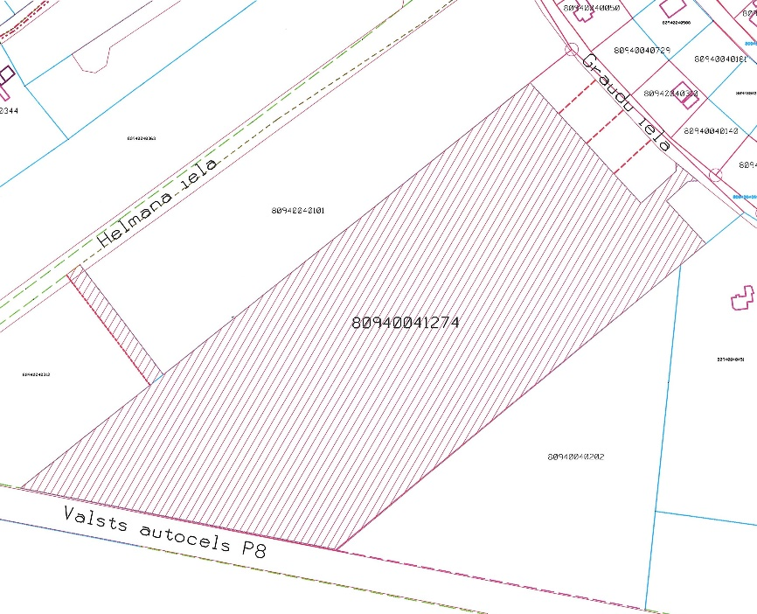

- Teritorijas plānojuma nosacījumi detālplānojuma teritorijai
Saskaņā ar Siguldas novada pašvaldības domes 2012. gada 29. augusta saistošo noteikumu Nr. 21 “Siguldas novada teritorijas plānojuma 2012.-2024. gadam Grafiskā daļa un Teritorijas izmantošanas un apbūves noteikumi” Grafisko daļu, detālplānojuma teritorijas plānotā (atļautā) izmantošana ir Mazstāvu dzīvojamās apbūves teritorija (DzM), Satiksmes infrastruktūra (TS – Helmaņa ielas sarkanajās līnijās) un Zaļumvietas (Z) (apmēram 200 m²); saskaņā ar Teritorijas izmantošanas un apbūves noteikumiem, Mazstāvu dzīvojamās apbūves teritorijā viena no galvenajām izmantošanām ir savrupmāju būvniecība; no jauna veidojamas zemes vienības minimālais lielums savrupmāju apbūvē Siguldas pilsētas teritorijā ir 1200 m². Saskaņā ar Siguldas novada pašvaldības domes 2021. gada 23. septembra saistošo noteikumu Nr. 20 “Grozījumi Siguldas novada pašvaldības domes 2012. gada 29. augusta saistošajos noteikumos Nr. 21 “Siguldas novada teritorijas plānojuma 2012.-2024. gadam Grafiskā daļa un Teritorijas izmantošanas un apbūves noteikumi”” (vēl nav piemērojami) Grafisko daļu, detālplānojuma teritorijas plānotā (atļautā) izmantošana ir Savrupmāju apbūves teritorija, apakšzona DzS1, kurā viens no teritorijas galvenajiem izmantošanas veidiem ir Savrupmāju apbūve, minimālā jaunizveidojama zemes gabala platība 1200 m².

- Detālplānojuma izstrādes uzdevumi:
  - plānot teritorijas apbūves attīstību saskaņā ar apkārtējo apbūves un zemes vienību struktūru;
  - noteikt jaunveidojamo zemes vienību robežas un apbūves parametrus atbilstoši Siguldas novada teritorijas plānojuma teritorijas izmantošanas un apbūves noteikumiem, paredzot piekļūšanas iespējas katrai zemes vienībai;
  - detālplānojuma risinājumos ņemt vērā teritorijas tālākas funkcionēšanas un apsaimniekošanas iespējas un vajadzības;
  - plānojot jaunu satiksmes infrastruktūru, paredzēt pieslēgumus Graudu un Helmaņa ielai, neveidot ielas kā strupceļus;
  - ielas nodalāmas atsevišķā zemes vienībā, paredzot platumu ne mazāk kā 12 m sarkanajās līnijās; ņemt vērā Siguldas identitāti veidojoša tematiskā plānojuma rekomendācijas E2 kategorijas ielas (dzīvojamā zona) plānošanai, paredzot ielās teritorijas apstādījumiem;
  - ielās paredzēt inženierkomunikāciju objektus un koridorus to izvietošanai (ievērojot normatīvos noteiktos attālumus starp inženierkomunikācijām, kā arī no citiem objektiem);
  - gar plānotajām ielām paredzēt būvlaidi 5 m attālumā no ielas sarkanās līnijas;
  - paredzēt vietu šķiroto atkritumu konteineru laukumam;
  - paredzēt vismaz vienu publisko zaļumu teritoriju, kurā nodrošināmas aktīvās un pasīvās atpūtas iespējas kvartāla iedzīvotājiem, attiecībā uz to ietverot nosacījumus par:
    - kokaugu stādījumiem kā augstāku akcentu kvartāla telpiskajā struktūrā;
    - pastaigu takām, atpūtas soliņiem (klusās atpūtas zona);
    - bērnu rotaļu laukumu vai vairākiem aktivitāšu laukumiem;
  - paredzēt virsūdeņu novadīšanas vai sateces risinājumus, kā arī teritorijas no ielām savāktā sniega novietošanai;
  - iekļaut nosacījumus atļautajiem ēku fasāžu krāsu toņiem, saskaņā ar Siguldas identitāti veidojoša tematiskā plānojuma rekomendācijām;
  - iekļaut adresācijas priekšlikumus grafiskas shēmas veidā;
  - precizēt esošās aizsargjoslas un attēlot projektēto objektu aizsargjoslas, atbilstoši Aizsargjoslu likumam;
  - ja detālplānojuma risinājumi skar citām personām piederošus nekustamos īpašumus, detālplānojumu rakstiski saskaņot ar to īpašniekiem vai tiesiskajiem valdītājiem;
  - iesniedzot dokumentāciju detālplānojuma apstiprināšanai, pievienot administratīvā līguma projektu par detālplānojuma īstenošanas kārtību; administratīvā līguma par detālplānojuma īstenošanu projektā iekļaut nosacījumus detālplānojuma īstenošanai pa kārtām (ja nepieciešams) un ielu, citu publisko teritoriju un maģistrālo inženierkomunikāciju izbūves un tālākas apsaimniekošanas nosacījumus;
  - izstrādes uzdevumi var tikt precizēti atbilstoši iesniegtajam risinājumam vai institūciju izdotajiem nosacījumiem.

- Prasības detālplānojuma izstrādei:
  - detālplānojuma izstrāde veicama atbilstoši Ministru kabineta 2014.gada 14.oktobra noteikumu Nr. 628 “Noteikumi par pašvaldību teritorijas attīstības plānošanas dokumentiem” 5.3. sadaļā noteiktajai kārtībai, saskaņā ar Līguma par detālplānojuma izstrādi un finansēšanu nosacījumiem un ievērojot teritoriju plānošanu un apbūvi regulējošus normatīvus;
  - saņemt nosacījumus detālplānojuma izstrādei un atzinumus par izstrādāto detālplānojuma redakciju no:
    - Valsts vides dienesta Lielrīgas reģionālā vides pārvalde;
    - Veselības inspekcija;
    - VSIA “Latvijas Valsts ceļi”;
    - SIA “Saltavots;
    - AS “Sadales tīkls”;
    - AS “Gaso”;
    - SIA “Tet”;
    - Siguldas novada pašvaldības Teritorijas attīstības pārvalde;
  - detālplānojums izstrādājams uz augstas detalizācijas topogrāfiskās informācijas plāna M 1:500, kas reģistrēts pie pašvaldības ADTI datu uzturētāja;
  - detālplānojuma sastāvs veidojams atbilstoši Ministru kabineta 2014. gada 14. oktobra noteikumu Nr. 628 “Noteikumu par pašvaldību teritorijas attīstības plānošanas dokumentiem” 44., 45., 46. un 47. punktam;
  - detālplānojuma dokumentiem jābūt noformētiem atbilstoši normatīvajiem aktiem par dokumentu noformēšanu, bet digitālā veidā – atbilstošiem iekļaušanai Teritorijas attīstības plānošanas informācijas sistēmā (TAPIS);
  - publicējamiem dokumentiem un publiskās apspriešanas materiāliem jāatbilst prasībām par personas datu aizsardzību.

- Detālplānojuma materiālu iesniegšana pašvaldībā:
  - detālplānojuma projekts izskatīšanai pašvaldībā iesniedzams izdrukas veidā un digitālā veidā (CD) vienā eksemplārā – grafiskā daļa *.dgn vai *.dwg un *.pdf, teksta daļa *.doc un *.pdf datņu formātā;
  - detālplānojuma publiskās apspriešanas laikā detālplānojuma materiāli izdrukas veidā izvietojami Siguldas novada būvvaldes telpās un organizējama viena publiskās apspriešanas sanāksme (klātienē vai attālināti, atbilstoši aktuālajiem Ministru kabineta noteikumiem vai rīkojumiem);
  - detālplānojuma publiskajai apspriešanai detālplānojuma izstrādātājs iesniedz iepriekš ar izstrādes vadītāju saskaņotus detālplānojuma materiālus (paskaidrojuma rakstu, grafisko materiālu un teritorijas izmantošanas un apbūves nosacījumus) izdrukas veidā vienā eksemplārā; grafisko materiālu iesniedz uz planšetes (A1 vai A2 formātā);
  - detālplānojuma izstrādātājs sagatavo pārskatu par detālplānojuma izstrādi; izstrādes vadītājs izsniedz izstrādātājam pašvaldības rīcībā esošos dokumentus, kas attiecas uz detālplānojuma izstrādi;
  - pašvaldībā iesniedzami divi apstiprinātā detālplānojuma eksemplāri izdrukas veidā, kas noformēti atbilstoši Ministru kabineta 04.09.2018. noteikumu Nr.558 “Dokumentu izstrādāšanas un noformēšanas kārtība” prasībām, kā arī digitālā veidā (grafiskā daļa .dwg vai .dgn un .pdf formātā, tekstu daļu .doc un .pdf formātā) – viens no eksemplāriem ar dzēstiem fizisko personu datiem, atbilstoši personas datu aizsardzības nosacījumiem; grafisko materiālu izdruku mērogs arhīva sējumos atbilstoši attēlojamās informācijas specifikai, pēc iespējas ērti pārskatāmā formātā.

- Citi nosacījumi:
  - detālplānojuma izstrādes vadītājs nodod informāciju paziņojuma publicēšanai par detālplānojuma apstiprināšanu oficiālajam izdevumam “Latvijas Vēstnesis”, izmantojot TAPIS;
  - pēc detālplānojuma pārsūdzēšanas termiņa beigām divu nedēļu laikā noslēdzams administratīvais līgums par detālplānojuma īstenošanas kārtību.

Darba uzdevuma derīguma termiņš ir 2 (divi) gadi.

